**PROPOSAL PENGAJUAN PKL**

**EKONIMI PEMBANGUNAN PEMERINTAH KOTA BATU**

Disusun Oleh:

Panji Iman Baskoro 171111023

M Irfan Syarifuddin 171111051

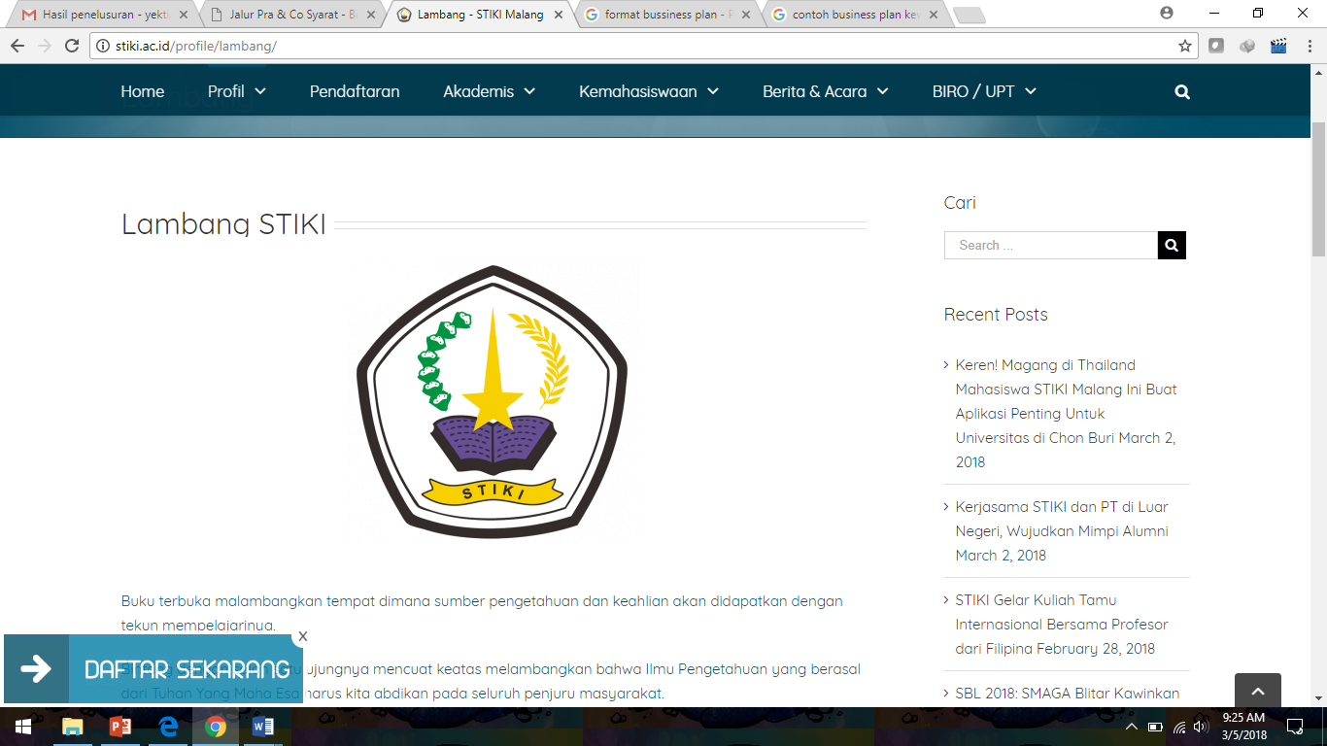

PROGRAM STUDI TEKNIK INFORMATIKA

SEKOLAH TINGGI INFORMATIKA DAN KOMPUTER INDONESIA MALANG

2020

**LEMBAR PERSETUJUAN PROPOSAL PKL**

1. TOPIK : Sistem Informasi
2. Identitas Penyusun
3. Nama / NRP : Panji Iman Baskoro / 171111023
4. Nama / NRP : M Irfan Syarifuddin / 171111051
5. Obyek Penelitian

Nama : Ekonomi Dan Pembangunan Pemerintah Kota Batu

Alamat : Jl. Panglima Sudirman No.507, Pesanggrahan, Kec. Batu, Kota Batu, Jawa Timur 65313

No. Telp : (0341) 3061892

Menyetujui,

Ka. Program Studi

Teknik Informatika

##### Rakhmad Maulidi, M.Kom NIP. 040016

Mengetahui,

Dosen Wali Dosen Wali

Sugeng Widodo, S.Kom., M.Kom Dr. Eva Handriyantini, S.Kom, M.MT

NIP. 010040 NIP. 010050

##### PENDAHULUAN

Sekolah Tinggi Informatika dan Komputer Indonesia di singkat STIKI merupakan salah satu Perguruan Tinggi di Kota Malang Jawa Timur yang memiliki visi misi yang bertujuan untuk mencetak sumber daya manusia yang ahli dibidangnya, baik secara teoritis maupun praktis serta mampu berperan dalam kehidupan masyarakat.

STIKI Malang sebagai salah satu Perguruan Tinggi dituntut untuk dapat menyesuaikan pendidikannya sesuai dengan perkembangan lapangan pekerjaan yang sesungguhnya, sehingga para mahasiswa diharapkan dapat mempergunakan pengalaman serta pengetahuan yang telah diperoleh di bangku kuliah sebagai pegangan dalam menghadapi berbagai kendala yang mungkin terjadi dalam dunia kerja. Kerja Praktek merupakan salah satu program dalam kurikulum Program Studi Teknik Informatika, yang dilaksanakan pada awal semester 6. Program tersebut merupakan salah satu persyaratan kelulusan mahasiswa STIKI Malang.

Dalam dunia industri sering kali dijumpai seorang lulusan Universitas dan Perguruan Tinggi yang mengalami keterkejutan. Mereka belum siap menghadapi kenyataan yang ada dan perkembangan indutri yang lebih pesat apabila di bandingkan dengan dunia pendidikan.

Menimbang hal-hal diatas maka kami memilih bagian **Ekonomi Dan Pembangunan Pemerintah Kota Batu s**ebagai tempat Praktik Kerja Lapangan untuk menerapkan ilmu yang telah kami peroleh selama masa perkuliahan serta menimba ilmu baru yang selaras dengan apa yang telah kami pelajari selama ini. Dengan memperhatikan situasi perindustrian di Indonesia yang begitu pesatnya, maka penting bagi perusahaan industri melakukan langkah- langkah serta usaha yang tepat dalam rangka mempertahankan eksistensinya untuk mencapai tujuan yang di harapkan. Pihak pemerintah sendiri telah cukup banyak memberikan perhatian untuk mendorong laju perusahaan.

Dengan situasi perindustrian yang demikian, maka permasalahan keteknikan akan semakin kompleks dan padat sehingga sangatlah penting bagi kami untuk melakukan peraktek kerja lapangan di industri untuk menambah wawasan kami di dunia kerja pada akhirnya.

1. **Latar Belakang**

Saat ini, perkembangan ilmu pengetahuan dan teknologi berkembang sangat pesat. Sehingga diharapkan sumber daya manusia dapat menyesuaikan dengan keadaan zaman sekarang ini agar mampu beradaptasi dan mampu menyamakan dengan negara yang telah maju sebelumnya. Hal ini diterapkan dengan adanya magang bagi pelajar institusi pendidikan pada suatu perusahaan adalah pilihan yang sangat tepat dalam usaha peningkatan kualitas sumber daya manusia untuk memajukan bangsa dan negaranya. Kegiatan magang atau PKL ini dapat berfungsi untuk memperkenalkan pelajar untuk mengetahui bagaimana bekerja di suatu lapangan atau industri agar nantinya apabila mendapat pekerjaan tidak merasa tidak percaya diri karena tidak pernah mengenal bagaimana bekerja di sebuah perusahaan. Sehingga hal ini dapat digunakan sebagai pembelajaran agar menjadi tenaga kerja yang mempunyai keahlian, keterampilan dan profesionalisme yang baik.

Sistem praktik kerja lapangan atau industri sangat membantu dalam usaha memeberi pengetahuan sekaligus penerapan pengetahuan secara real bagi mahasiswa dari pihak institusi pendidikan. Keuntungan dari pihak perusahaan dalam sistem praktik kerja lapangan adalah suatu perusahaan akan mendapatkan tenaga kerja yang siap dan terbiasa kerja secara nyata. Mengingat pentingnya kegiatan magang kerja, jika tidak dilaksanakan akan dapat menimbulkan kesenjangan antara dunia industri dan dunia pendidikan. Sebagai salah satu elemen dunia usaha di Indonesia berkewajiban membantu program pemerintah.

Program praktik kerja lapangan dilaksanakan disuatu perusahaan yang mempunyai fasilitas yang sesuai dengan jurusan pelaksana program praktik kerja lapangan dari institusi pendidikan. Pelaksanaan kegiatan akan dilakukan pada hari libur semester genap karena kebijaksanaan departement pendidikan nasional tentang pelakasanaan program magang kerja di STIKI.Menimbang hal tersebut dan berdasarkan persyaratan yang diberikan dari Program Studi Teknik Informatika mengenai objek Praktik Kerja Lapangan, yaitu agar objek yang dipilih memiliki keterkaitan dengan ilmu yang diperoleh dari bangku kuliah, maka kami memilih bagian **Ekonomi Dan Pembangunan Pemerintah Kota Batu** sebagai objek Praktik Kerja Lapangan kami.

1. **Tujuan & Manfaat**
2. **Bagi Mahasiswa**
   * + 1. Mengaplikasikan ilmu yang diperoleh selama masa perkuliahan.
       2. Memperluas pengetahuan, pengalaman dan wawasan sebelum terjun ke dunia kerja.
       3. Memperdalam dan meningkatkan kualitas, keterampilan, dan kreativitas pribadi.
       4. Melatih diri agar tanggap dan peka dalam menghadapi situasi dan kondisi lingkungan kerja.
       5. Mengukur kemampuan mahasiswa dalam bersosialisasi dan bekerja dalam suatu perusahaan.
       6. Menambah wawasan, pengetahuan, dan pengalaman sebagai generasi terdidik untuk terjun dalam masyarakat terutama lingkungan industri.
3. **Bagi Sekolah Tinggi Informatika dan Komputer Indonesia**
   * + 1. Mencetak tenaga kerja yang terampil dan jujur dalam menjalankan tugas.
       2. Sebagai bahan masukan untuk mengevaluasi kurikulum yang telah diterapkan sesuai dengan kebutuhan tenaga kerja yang terampil dibidangnya.
       3. Sebagai sarana pengenalan instansi pendidikan STIKI Malang khususnya program studi S1 Teknik Informatika, kepada perusahaan yang membutuhkan sumber daya manusia yang dihasilkan oleh STIKI Malang
4. **Bagi Perusahaan Yang Bersangkutan** 
   * + 1. Memanfaatkan sumber daya manusia yang potensial.
       2. Membantu menyelesaikan pekerjaan yang terdapat pada perusahaan tempat mahasiswa melaksanakan magang kerja.
       3. Sebagai sarana untuk menjembatani hubungan kerja sama antara perusahaan dengan STIKI Malang dimasa yang akan datang, khususnya mengenai rekruitmen tenaga kerja.
       4. Sebagai sarana untuk mengetahui kualitas pendidikan STIKI Malang.
5. **Lokasi Penelitian**

Pelaksanaan praktik kerja lapangan ini dilaksanakan dilingkup Ekonomi dan Pembangunan Pemerintah Kota Batu yang berada di jalan Panglima Sudirman No. 507-Batu

1. **Tempat & Jadwal Pelaksanaan**

Praktek Kerja Lapangan dilaksanakan ±2 bulan yaitu 05 Februari – 05 April 2020, yang disesuaikan dengan hari kerja efektif instansi. Ketentuan jam kerja bagi mahasiswa peserta Praktek Kerja Lapangan disesuaikan dengan jam kerja instansi dengan menyesuaikan jadwal kuliah yang sedang di ambil. Praktek Kerja Lapangan di laksanakan di Kantor bagian Ekonomi dan Pembangunan Pemerintah Kota Batu.

1. **Ruang Lingkup**

Kami mengharap perusahaan dapat menempatkan kami pada bidang sesuai dengan disiplin ilmu yang kami pelajari sehingga pelaksanaan Praktik Kerja Lapangan (PKL) dapat dilaksanakan dengan sebaik – baiknya.

Bidang Praktik Kerja Lapangan yang diambil adalah:

Pemrograman Web

Management Database

Analisa Perancangan Sistem Informasi

Mata kuliah yang pernah diikuti, terhitung mulai semester I hingga semester V, yakni sebagai berikut :

**Semester 1 Semester 2**

|  |  |
| --- | --- |
| Kecakapan Interpersonal | Basis Data |
| Algoritma Dan Struktur Data I | Praktikum Basis Data |
| Aljabar Linier Dan Matriks | Pemrograman Dasar I |
| Pengantar Teknologi Informasi | Praktikum Pemrograman Dasar I |
| Matematika Diskrit | Kalkulus |
| Bahasa Inggris I | Statistika |
|  | Sistem Informasi |
|  | Organisasi Dan Arsitektur Komputer |

**Semester 3 Semester 4**

|  |  |
| --- | --- |
| Sistem Operasi | Kewirausahaan I |
| Praktikum Sistem Operasi | Pemrograman Berorientasi Objek |
| Pemrograman Dasar Ii | Interaksi Manusia Dan Komputer |
| Praktikum Pemrograman Dasar Ii | Pemrograman Web |
| Analisa Dan Perancangan Sistem Informasi | Jaringan Komputer Dan Komunikasi Data |
| Algoritma Dan Struktur Data Ii | Praktikum Jaringan Komputer Dan |
| Logika Informatika | Komunikasi Data |
| Basis Data Lanjut | Artificial Intelligence |
|  | Strategi Algoritma |

**Semester 5**

|  |
| --- |
| Kewirausahaan II |
| Etika Komputer |
| Pemrograman Perangkat Bergerak |
| Pemrograman Web Lanjut |
| Bahasa Indonesia |
| Metode Numerik |
| Keamanan Informasi |
| Cloud Computing |
|  |

1. **Metodologi Penelitian**

Tahapan praktik kerja lapangan yang akan dilakukan antara lain :

* Pengenalan perusahaan.
* Pengarahan oleh pembimbing dari perusahaan.
* Praktik kerja di lapangan pekerjaan.
* Pemberian tugas oleh pembimbing dari perusahaan.
* Diskusi.
* Evaluasi praktik kerja lapangan.
* Membuat laporan hasil praktik kerja lapangan

Untuk pelaksanaan tahapan-tahapan diatas disesuaikan dengan kondisi perusahaan yang bersangkutan.

1. **Penutup**

Sebagai penutup, kami sebagai mahasiswa STIKI Malang berharap atas diterimanya permohonan Praktik Kerja Lapangan di bagian **Ekonomi Dan Pembangunan Pemerintah Kota Batu.** Kami selaku mahasiswa STIKI Malang mengucapkan banyak terima kasih atas perhatian dan kesempatan yang telah Bapak/Ibu berikan, Tidak lupa, kami juga mohon maaf sebesar – besarnya kepada semua pihak apabila dalam proposal ini terdapat kesalahan atau kata yang kurang tepat.

Demikian proposal permohonan Praktik Kerja Lapangan ini, semoga dapat menjadi bahan pertimbangan bagi pihak perusahaan dan dapat menjalin hubungan kerja sama yang baik antara STIKI Malang dengan bagian **Ekonomi Dan Pembangunan Pemerintah Kota Batu**, **Terima kasih**.

Malang, 05 Februari 2020

Hormat Kami,

Pelaksana PKL

1. **Lampiran**

Untuk melengkapi syarat pengajuan Praktik Kerja Lapangan (PKL), kami melampirkan:

* Surat Pernyataan Mahasiswa
* Formulir Permohonan PKL oleh Universitas

Lampiran 1. Surat Pernyataan Mahasiswa

**SURAT PERNYATAAN MAHASISWA**

Yang bertanda tangan di bawah ini:

Nama : Panji Iman Baskoro

Tempat/Tgl lahir : Sidoarjo, 10 Maret 1999

Nomor Induk Mahasiswa : 171111023

Program Studi : Teknik Informatika

Alamat : Griya Permata Alam Blok RB 17 RT 17 RW 15 Ngijo, Kabupaten Malang.

No.Telp : 0895326927698

E-Mail : 171111023@mhs.stiki.ac.id

Dengan ini menyatakan bahwa, saya akan melaksanakan Praktik Kerja Lapangan dengan sebaik-baiknya dengan rasa tanggungjawab, memenuhi semua persyaratan administrasi dan akan mentaati semua peraturan dari lapangan maupun STIKI Malang. Jika ternyata saya melanggar ketentuan atau tata tertib yang berlaku maka saya siap dipulangkan dan dinyatakan sudah selesai melaksanakan Praktik Kerja Lapangan dengan nilai 0 (NOL).

Malang, 05 Januari 2020

Yang menyatakan,

Panji Iman Baskoro

**SURAT PERNYATAAN MAHASISWA**

Yang bertanda tangan di bawah ini:

Nama : M Irfan Syarifuddin

Tempat/Tgl lahir : Bojonegoro, 02 Juli 1999

Nomor Induk Mahasiswa : 171111051

Program Studi : Teknik Informatika

Alamat : JL. LA Sucipto No. 144 RT 03 RW 03 Blimbing, Malang

No.Telp : 089637498603

E-Mail : 171111051@mhs.stiki.ac.id

Dengan ini menyatakan bahwa, saya akan melaksanakan Praktik Kerja Lapangan dengan sebaik-baiknya dengan rasa tanggungjawab, memenuhi semua persyaratan administrasi dan akan mentaati semua peraturan dari lapangan maupun STIKI Malang. Jika ternyata saya melanggar ketentuan atau tata tertib yang berlaku maka saya siap dipulangkan dan dinyatakan sudah selesai melaksanakan Praktik Kerja Lapangan dengan nilai 0 (NOL).

Malang, 05 Januari 2020

Yang menyatakan,

M Irfan Syarifuddin

Lampiran 2. Formulir Permohonan PKL oleh Universitas

**FORMULIR PERMOHONAN PKL**

**Identitas Pelaksanaan PKL**

|  |  |  |
| --- | --- | --- |
| Ketua Kelompok | | |
| NRP | 171111023 | Tanda Tangan |
| Nama | Panji Iman Baskoro |  |
| Alamat | Griya Permata Alam Blok RB 17 RT 17 RW 15 Ngijo, Kabupaten Malang. |
| Total SKS / IPK | 80 / 3.64 |
| Anggota 1 | | |
| NRP | 171111051 | Tanda Tangan |
| Nama | M Irfan Syarifuddin |  |
| Alamat | JL. LA Sucipto No. 144 RT 03 RW 03 Blimbing, Malang |
| Total SKS / IPK | 76 / 2.95 |

**Status Pemprograman PKL**

Pengambilan Baru Perpanjangan, Dosen Pembimbing : .............

√

**Deskripsi Perusahaan / Pelaksanaan PKL :**

Nama : Ekonomi Dan Pembangunan Pemerintah Kota Batu

Alamat : Jl. Panglima Sudirman No.507, Pesanggrahan, Kec. Batu, Kota Batu, Jawa Timur 65313

No. Telp : (0341) 3061892

Dengan ini kami bersedia mengikuti aturan yang berlaku dalam pengerjaan PKL program mandiri (PPM).

Demikian atas perhatian Bapak/Ibu kami sampaikan terimakasih.

Malang, 05 Januari 2020

Pemohon,

(Panji Iman Baskoro) (M Irfan Syarifuddin)